Gustav Mahler o las tribulaciones de un hombre
- La forja de una obra magistral


Mahler en 1866

A escuchar:

Sinfonía Nº 5 en Do Sostenido Menor
Adagietto (9:02)

Orquesta Sinfónica de la Radio de Ljubljana

Director: Antón Nanut

Sinfonía Nº2 “Resurrección” en C Menor
1er Movimiento – Allegro maestoso (23:52)

Russian State Symphony Orchestra

Director: Evgeny Svetlanov
Soprano: Natalia Guerassimova
Alto: Olga Alexandrova
Gran Coro Académico de la RTV de Rusia

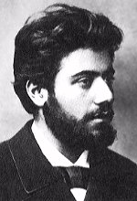
Mahler en 1881

Para algunos la vida es un silencio que cubre y cubrirá todo su compás, en tanto que para otros la vida, al compartirla y oírla, es y será una melodía con semitonos, con altibajos, aunque hermosa en diseño y resonancia.

Esta charla la dividiremos, ya que de música hablamos, en cuatro tiempos puesto que hablaremos del pentagrama de la vida.

Comencemos, pues.

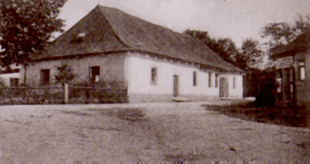

Casa natal

La labor sinfónica

Gustav Mahler solía decir que para él componer una sinfonía equivalía a un acto de creación del mundo. Las sinfonías de Mahler constituyen un viaje psicológico. Influyen en él tanto Beethoven como Brahms, Wagner y Bruckner.

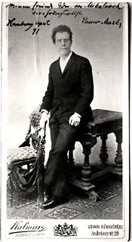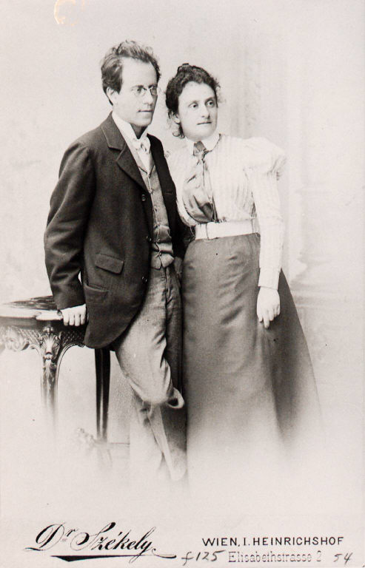
Mahler 1891 Mahler con su hermana Justi 1891

Así como lo hicieran Wagner y Brahms, Mahler utilizó recursos orquestales, anticipándose al siglo XX en la búsqueda del color en los diferentes instrumentos, bien como el incluir la mandolina y el armonio, instrumentos poco usuales. También, como Beethoven, hizo uso de la música coral y vocal en la sinfonía Novena en Re Menor, opus 125, con textos, de Friedrich Schiller, obteniendo así una conjunción musical dramática como aquella que Wagner procurara en sus dramas musicales.

Algo propio de Mahler es que su música es de tipo contrapuntístico, en tanto consideraba a la orquestación como herramienta para lograr la mayor claridad posible en las diferentes líneas musicales.

Así y todo, sus sinfonías, reitero, constituyen un viaje psicológico en forma de batalla titánica entre el optimismo y la desesperación, expresados con ironía. Mezcla de alegría y desesperación que, enfatizo, como identificara Sigmund Freud, tiene su origen en sus tristes recuerdos de infancia y son, pues, la faceta central del carácter del compositor. Nuestro músico logra, con su obra, transmitirnos la vulnerabilidad humana, de la mano o al amparo de una consumada musicalidad.

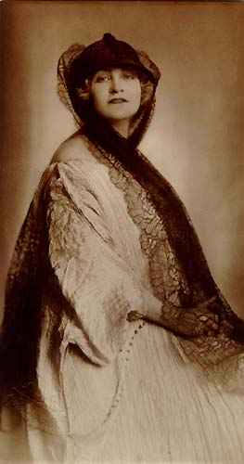
Alma Mahler

Veamos luego que cuando el compositor lo tenía todo: amante esposa, una pequeña hija, buena salud, al tiempo que llevaba ya siete años ocupando el puesto de mayor prestigio al que un músico podía aspirar entonces, al ser director de la Ópera Imperial de Viena, Mahler compone temas mortuorios,; fuertemente lúgubres.

Me refiero, principalmente, al final de la Sexta sinfonía y a sus Canciones sobre la muerte de los niños. Al hacerlo, Mahler no hizo sino anticiparse en dos años a la tragedia que habría de padecer al morir su hija.

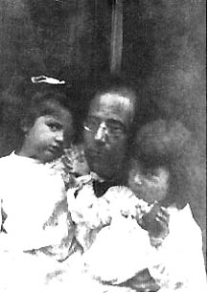
Mahler y sus dos hijas 1905

En este sentido, en lo trágico, el final del último Lied, traduce los poemas de Rückert, con un clima sonoro de cámara bien logrado y que deja entrever una aceptación serena y resignada de la tragedia.

La estrofa original del último poema, teniendo como protagonistas a los niños muertos, dice así:

En este clima, en esta tormenta,
en este tumulto
ellos están descansando, como en la casa de su madre,
a salvo de cualquier tempestad,
protegidos por la mano de Dios,
ellos están descansando, como en la casa de su madre!

Volvamos a lo sinfónico.

Decía un crítico que es precisamente el manejo de extremos irreconciliables lo que permita a Gustav Mahler realizar su ideal de hacer que una sinfonía sea un mundo.

La Sinfonía Nº 5 en do Sostenido menor

Adagietto

Apelo a la crónica al citar que a los cuarenta años de edad, esto es en 1901, Mahler trazó los primeros esbozos de su quinta sinfonía. La misma marca el comienzo de los años de madurez como compositor.

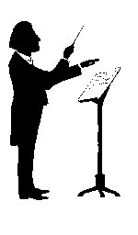
Mahler caricatura de Oscar Carveus

Para el montaje orquestal eligió amplios elementos instrumentales, que incluían seis trompas y cuatro trompetas. Dividió la sinfonía en tres partes, con cinco movimientos.
Tras su primera ejecución, Mahler rehizo la orquestación y continuó haciéndolo hasta casi su muerte, en 1911.

Hacia el final de su vida, escribió en una carta desde New York: “He terminado la Quinta. Realmente hay que completar la reorquestación.” El resultado de esas revisiones constantes han sido las tres versiones diferentes impresas.

El director holandés Willem Mengelberg, quien después sería el heraldo de las obras de Mahler, en carta a un amigo le manifestaba que: “…la Quinta es muy, muy difícil.”

Escucharemos el adagietto, el que, como ustedes saben significa aquí una composición poco lenta. También digamos que puede indicar un ritmo ligeramente menos lento que el Adagio.

Para Aristóteles, cada una de las virtudes en particular depende de la mesotes, de la equidistancia de los vicios opuestos, por exceso y por defecto, que la virtud, desde su altura, descalifica sin mediar, de tal suerte que el valor, por ejemplo, se yergue entre la temeridad y la cobardía o la liberalidad entre la prodigalidad y la avaricia.

Respecto de la música del universo y el hecho de si se la escucha o no, sirve de ejemplo decir que a la mayoría de los hombres les sucede lo que a aquellos que viven junto a las cataratas del Nilo: que no oyen su fragor, según gustaba de ejemplificar Cicerón.

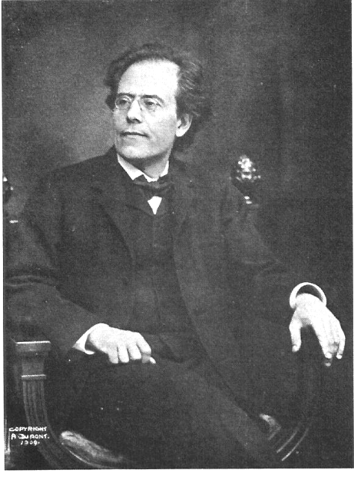

Gustav Mahler tuvo oídos para escucharla y contó con aquella fuerza que parte del espíritu para hacer de la música una camino de trascendencia. Camino este que estuvo surcado por el dolor, las contradicciones, el aislamiento mas siempre con una prodigalidad con una voluntad de ser y de hacer que superó con creces los avatares de su vida, una vida profundamente turbada por lo humano.



Alma Mahler

Es él quien se define en tres afirmaciones que pasamos a compartir:

“Soy triplemente desarraigado: Como nativo de Bohemia, Austria.
Como austríaco entre alemanes.
Y como judío en todo el mundo. Siempre un intruso nunca bienvenido.”

Luego ahondaría al responder sobre lo religioso:
”¿Mis creencias? Soy un músico, eso lo dice todo.”
“La sinfonía es el Mundo. La Sinfonía debe abarcarlo todo.”

A escasos días de su aniversario, 7 de julio de 1860, y a pocas semanas de la fecha de su fallecimiento, 18 de mayo de 1911, visitamos a este gran hombre y músico.

Es junto a ustedes que lo hago y esto responde a una intencionalidad muy clara: nuestra hora, este momento aunque también la vida toda. Es decir, siendo lo anecdótico más que difícil de vivir para todos nosotros, hoy por hoy, existe y uno intenta aprehenderlo un sentido ulterior, un hacer sin calcular que responde al proyecto de cada una de nuestras vidas, de cada uno de nuestros más caros anhelos como de nuestros más insondables temores. Estamos ante la forja del carácter, ustedes, los jóvenes, como nadie lo están y son, a no dudarlo, el futuro en nuestro presente.



Por eso estar hoy con Mahler es una invitación a la lucha digna y trascendente de lo inefable, de lo inasible. Aquel tipo de lucha que no se desarrolla en campo de batalla alguno sino en el sustrato ético y moral de nuestras vidas y nuestras acciones cotidianas.

Su corazón abrumado fue el más devoto constructor de sinfonías, modelo que desarrolló y perfeccionó hacia formas grandiosas, portadoras de preocupaciones místicas, como su horror a la muerte, y de un mensaje trascendente. Integró, en substancia, la palabra en la forma musical sinfónica, y a la voz humana en la orquesta.

Su obra refleja un conflicto espiritual intenso, cargado de dolor moral y de lucha fáustica por el conocimiento.

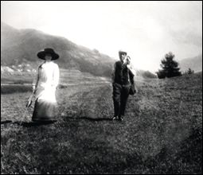

Vemos un ejemplo de sus sueños y sus temores cuando afirmaba que “un gran ejemplo para las personas creativas es Jacob”, decía Mahler, “que lucha contra Dios hasta que él lo bendice. A mí tampoco quiere Dios darme su bendición. Sólo a través de las despiadadas batallas que debo sostener para crear mi música la recibo finalmente.”, concluye Malher. Sugiero visitar a Jacob en el texto bíblico, donde seguramente habremos de encontrar un manantial en el que podamos beber en comprensión y sabiduría.



Su Casa en Maiern

La música de Mahler es el puente entre el siglo XIX y el siglo XX. Fue un gran maestro, un innovador radical. Visto está que los públicos de todo el mundo escuchan hoy en su música una voz que les habla en términos que ellos pueden comprender.

¿Por qué? Porque es una música de exultación y esperanza; de fatalismo y optimismo; de angustiado cuestionamiento y de afirmación universal; de intensidad emocional, de aislamiento intelectual y sabiduría humana, junto con un cansancio del mundo. Todo esto es la esencia de Mahler cuya influencia se extiende por doquier.

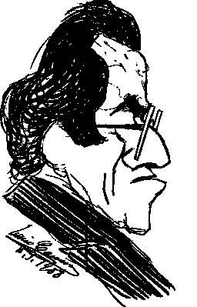
Caricatura por Caruso

En él confluyen tanto el romanticismo que llegaba a su fin, junto con la exploración de nuevos territorios musicales que serán conquistados por otros compositores. Es decir, Mahler se encuentra entre el romanticismo y la modernidad. Y junto con él están en ese punto de inflexión, el alemán Richard Strauss y el ruso Alexandr Scriabin.

Seamos claros, Mahler fue un ser conflictivo, neurótico, hipocondríaco pero un constructor musical, un creador que logra sublimar el dolor y la enfermedad en una obra singularísima donde el ideal mahleriano excede lo propio, lo personal y resulta ser un maravilloso retrato de época y por qué no, para nosotros lo central en lo mahleriano es que su obra es la expresión sonora de angustias, desasosiegos, intrincados dibujos psicológicos del prototipo del hombre contemporáneo.

No es contradictorio afirmar que encontramos en su obra una creciente tendencia a la simplicidad en la música. Obra que impactó como también influyó grandemente en músicos tales como Arnold Schönberg y Alban Berg.

Mahler, el director

Además de gran compositor -y digo grande porque grande fue también su búsqueda, su perseverencia-, fue un eximio director de orquesta, con calidad, soltura y plasticidad que lo llevaron a dirigir en orquestas tales como las que pasamos a mencionar:

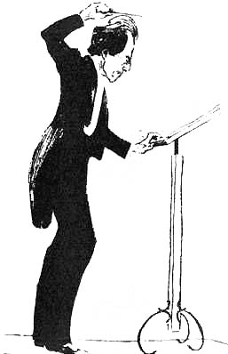

- En 1880, fue nombrado director asistente en Bad may, Austria
- Luego trabajó como director de ópera en ciudades europeas como Kassel, Praga, Leipzig, Pest y Hamburgo;
- En 1897, fue nombrado director artístico de la Ópera Imperial de Viena y gracias a su empuje consiguió que en el decenio siguiente Viena gozara de un prestigio internacional como centro de ópera, con magníficas representaciones de obras de Gluck, Mozart y Wagner, entre otros;
- En 1907, Mahler viajó a New York, donde entre 1908 y 1910 dirigió la Ópera Metropolitana y, de 1910 a 1911, la Filarmónica.

Sinfonía Nº2 “Resurrección” en C Menor
1er Movimiento – Allegro maestoso

Antes de convertirse en sinfonía, Mahler la había planteado como una marcha fúnebre –septiembre de 1888- donde al muerto se le concede un último banquete para que haga más llevadero su destino. Luego pensó que podía constituir una sinfonía y la presentó a quien él creía uno de los grandes talentos musicales de su época: Hans von Bülow, pero la reacción no fue la esperada ya que éste se fue tapando los oídos a medida que Mahler interpretaba al piano lo que había escrito hasta entonces, lapidándolo finalmente con la famosa frase “comparado con su obra, el Tristán es una sinfonía de Haydn”; y añadió: “si esto es música, yo no sé música”. Pese a esto nuestro artista perseveró y templando su ánimo, la terminó.

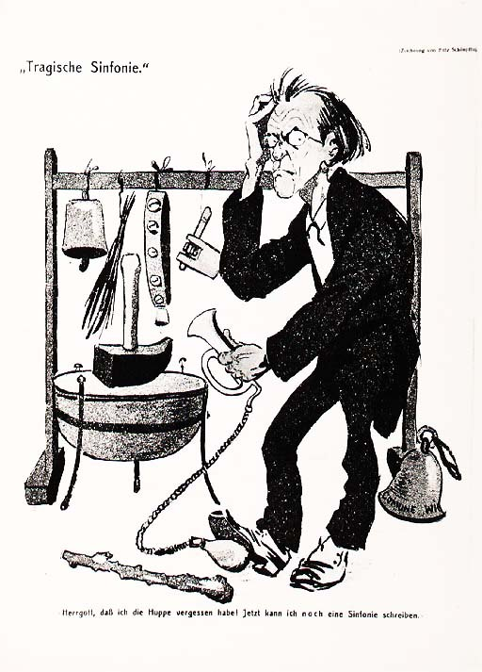

Mahler supo ver más allá al declarar que “Sé que no se me reconocerá como compositor. Esto se hará sobre mi tumba.” Y fue así.

No siempre es fácil distinguir en Mahler la realidad física/espiritual de la metafórica. La muerte es una constante en su obra. Inclusive en ésta, él mismo colocó en una partitura: “Moriré para vivir” Curiosamente, otra muerte culminará la sinfonía, la del mencionado Von Bülow.
Vista la obra en su conjunto, el tránsito ciclópeo desde el lóbrego y desesperanzado Do menor inicial al brillante y trinitario Mi bemol final, completan la visión celular de una sinfonía pensada para sobrevivir.

Escucharemos un fragmento del 1er. Movimiento: Allegro maestoso, concebido como una gran sonata, bastante laxa de forma, pero igualmente reconocible. Unos sórdidos trémolos en la cuerda son respondidos por unas rápidas semicorcheas en violonchelos y contrabajos, siempre sobre la escala de Do menor, rematada en un característico motivo Do-Sol-Do descendente y cojeante.

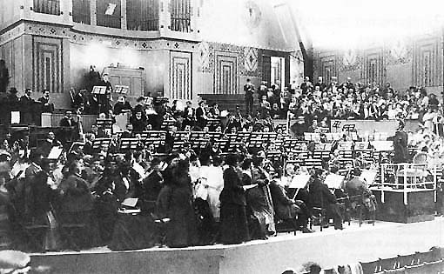

Mahler en Munich 1910

El músico y su época

En una carta al director alemán Bruno Walter, fechada en el año de 1906, Mahler resalta que: “Lo que distingue a la música es el ser humano que siente, piensa, respira y sufre.”

Como en Kafka, la obra mahleriana ayudará a superar la crisis del artista, pero sin salvarle del suplicio, de los sufrimientos de todas las contradicciones, en tanto, remarco, toda su obra reflejará esta condición humana, psicológica y espiritual de la esfera privada

Mahler, dicen sus estudiosos, tuvo una visión de aquel mundo suyo que se deshacía en la corrupción, por debajo de una superficie aparentemente normal. Un mundo nauseabundo, hipócrita y próspero, seguro de la inmortalidad de su propia existencia y privado ya de toda seguridad en la inmortalidad del espíritu. Igualmente, él anticipó un nuevo mundo musical, haciendo de su obra un acontecimiento premonitorio y, aun hoy, incomprendido para muchos.

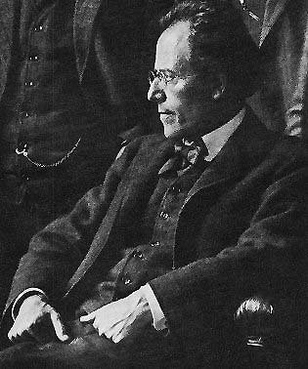

El hombre ante sí mismo

Los filósofos del Iluminismo, sustentaban, fundamentalmente, dos principios, a saber: sapere aude y ómnibus est dubitandum.

Sapere aude (Atrévete a pensar, y que proviene de Horacio, luego utilizado por Kant y ya en el siglo XX, por Freud quien lo tomó por su propio emblema) y Omnibus est dubitandum (Hay que dudar de todo)
Ambos eran característicos de la actitud que permitía y promovía la capacidad de decir NO. Lo contrario es, por ejemplo, un Adolf Eichmann, un “hombre-organización”, que ha perdido su capacidad de desobedecer, que ni siquiera se da cuenta del hecho que desobedece. Y conste que a lo que me refiero es a tener no solamente reflexión meditativa sino y primordialmente, una conciencia moral. No me refiero, es evidente, a una rebeldía vacía de un sustrato conceptualmente sólido y trascendente.

Por tanto, la capacidad de dudar, de criticar y de una responsabilidad personal en lo colectivo, sustentada y homologada en nuestro hacer cotidiano, puede ser todo lo que media entre la posibilidad de un futuro para la humanidad y el fin de la civilización.

El mito de Sísifo

Hagamos un alto aparente en nuestro camino.

El mundo de hoy es el de un sujeto solo, abandonado a sí mismo y obligado a estar sin referencias conocidas. Un mundo donde, como plantean algunos, el código moral no condena la injusticia sino el fracaso.

El mito de Sísifo que, como ustedes saben, refiere, muy sintéticamente, a un hombre que penalizado por los dioses debe cargar cuesta arriba por una cima empinada, una enorme roca. El esfuerzo y dolor que tal tarea conlleva son enormes. Mas no basta con subir penosa y esforzadamente la roca sino que al llegar arriba, la roca cae y Sísifo debe volver, una y otra vez, a subirla.

Si bien trágico, este mito nos plantea que lo que debiera constituir su tormento es al mismo tiempo su victoria. El mito nos enseña que todo no es ni há sido agotado. El destino es un asunto humano que debe ser arreglado entre humanos. La alegría silenciosa de Sísifo es porque su destino le pertenece. Lo importante es el esfuerzo por llegar. Lo importante es la lucha. En esa lucha, Sísifo vence a los dioses.

Nos dice al respecto, Albert Camus que: “Así, persuadido del origen enteramente humano de todo lo humano, ciego que desea ver y que sabe que la noche no tiene fin, está siempre en marcha. La roca sigue rodando... Sísifo enseña la fidelidad superior que niega a los dioses y levanta las rocas.

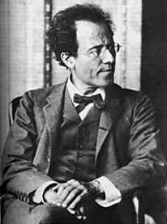

Él también juzga que todo está bien. Este universo en adelante sin amo no le parece estéril ni fútil.” termina diciendo Camus. Y es que en este camino absurdo Sísifo puede encontrar la dicha de que es posible construir un mundo donde lo que importa es la pasión por la vida.

En definitiva

Lo que importa es lo esencial.

Como dijera el Maestro Eckhart, allá por el siglo XIII: “¿Cómo se puede aprender el arte de vivir y de morir sin recibir ninguna instrucción?

Aquella instrucción que lleve al pleno desarrollo del hombre, en la fortaleza de su espíritu y en armonía con las cosas.

El Talmud, buscando dar un ejemplo de lo que intento transmitirles, dice que llegado Moisés al mar Rojo, las aguas no se separaron en el momento en que Moisés levantó su bastón, sino cuando el primer hebreo se lanzó a ellas.
O sea, nada vale a menos que alguien dé el salto; esté dispuesto a dar el salto. Y, al darlo, seremos hombres y mujeres plenos. Por eso, pese a que nuestras circunstancias sean miserables, en lo hondo seremos partes de Dios, iluminando nuestro ser con la luz del espíritu, desde el hacer cotidiano en el campo siempre fértil del amor.

Aunque fuera intente reinar la fría y pobre tiniebla, nuestro interior irradiará luz, buena luz, para recorrer con dignidad el pentagrama de la vida.

Gracias en mi nombre y en el de mis hijos por haber compartido este momento conmigo. Ahora espero iniciemos lo vital en la vida: la conversación.

Ustedes tienen la palabra.

Héctor Valle
hector@netgate.com.uy

